В Смоленской области закрывают пожароопасный сезон
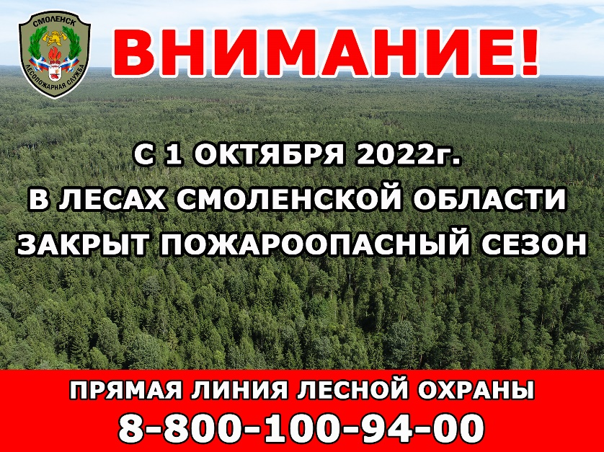
В соответствии с Приказом Департамента Смоленской области по охране, контролю и регулированию использования лесного хозяйства, объектов животного мира и среды их обитания от 30.09.2022г. №01-04-0259 «О закрытии пожароопасного сезона 2022 года на землях лесного фонда» с 1 октября в лесах региона закрывается пожароопасный сезон.
Напомним, что пожароопасный сезон завершается с приходом устойчивой дождливой погоды, понижением среднесуточных температур и снижением пожарной опасности в лесах. Однако это не значит, что о правилах пожарной безопасности можно забыть.
О лесных пожарах и иных угрозах лесному фонду сообщайте на Прямую линию лесной охраны 8-800-100-94-00 (звонок бесплатный) или через мобильное приложение «Берегите лес».

По материалам ОГБУ «Лесопожарная служба Смоленской области»

